“КАВКАЗ” ШЕВЧЕНКО ІСТОРИЧНА ОСНОВА «Кавказ» був написаний Т. Шевченком у Переяславі 1845 p.,твір присвячено другові поета, Якову де Бальмену, який загинув під час загарбницької війни Росії за приєднання Кавказу. Історична епоха, відтворена у «Кавказі» Російський царат здавна зазіхав на цей «прекрасний, але дикий край». Уже Петро І розумів, яке значення мало б завоювання Каспійського моря і прилеглих до нього земель для воєнної та економічної могутності Росії. Активні воєнні дії за підкорення всього Кавказу ненаситній Росії розпочалися 1817 р. й тривали майже півстоліття (до 1864). Російська армія була неоднорідною: крім строкових солдатів у неї влилося багато кримінальних злочинців, усіляких авантюристів, хижих шукачів легкої наживи. Убивати, грабувати, руйнувати, нищити — стало їхньою професією, органічною потребою, засобом наживи. Для офіцерства різних рангів ця війна була доброю нагодою одержувати чини, ордени, монарші милості, багатства. Кавказька війна була дуже жорстокою. За наказом командування, озвірілі солдати руйнували аули, грабували майно тубільців, випалювали ліси, витоптували ниви й городи, вирубали сади й виноградники. Особливо жорстоко розправлялися з «непокірним» місцевим населенням. Чоловіків, старих людей убивали, а жінок, дітей, юнаків і дівчат продавали в рабство. Наприклад, тільки генерал Вельямінов за один лише 1823 рік продав у рабство ногайцям близько двох тисяч полонених кавказців по 150–250 карбованців за кожного. Він же утвердив звичай відрубувати голови горцям, за що платив солдатам по десять карбованців за одну, а черепи відправляли до Петербурга в Академію наук. Довгі десятиліття горці відчайдушно захищали свій край, але встояти перед численним і добре озброєним ворогом не мали змоги. Нечисленні поселення, які не чинили опору завойовникам (так звані мирні), були пограбовані також, а їхні мешканці перетворені в напіврабів, проте й серед них убито чимало. На «звільнених» землях царі селили «надійних людей»: росіян, козаків, «героїв» та інвалідів цієї війни, усіляких злочинців і приблуд. Найплодючіші землі дарувалися російським дворянам.

Джерело: <https://dovidka.biz.ua/kavkaz-shevchenko-istorichna-osnova/> Довідник цікавих фактів та корисних знань © dovidka.biz.ua

**Підручник Українська література 9 клас - О. В. Слоньовська - Літера 2017**

**НОВА УКРАЇНСЬКА ЛІТЕРАТУРА(КІНЕЦЬ ХVIII ПЕРША ПОЛОВИНА ХІХ ст.)**

**ТАРАС ШЕВЧЕНКО (1814-1861)**

**ПОЕМА «КАВКАЗ»**

Поему «Кавказ» Т. Шевченко присвятив уродженцю України, полеглому в бою на Кавказі художникові, близькому своєму приятелю Якову де Бальмену, який разом із Михайлом Башиловим ілюстрував рукописну збірку поета Wirszi Т. Szewczenka» (1844). Крім присвяти, щоб глибше передати біль від втрати друга, Т. Шевченко використовує ще й епіграф - слова скорботи біблійного пророка Ієремії.

Рід Якова де Бальмена походив із Шотландії, але давно осів в Україні. У селі Линовиці на Полтавщині батьки Якова мали величенький маєток. Яків був на рік старший від Т. Шевченка. У юні роки він успішно закінчив Ніжинську гімназію вищих наук. Військова служба не приносила Якову де Бальмену задоволення, набагато краще він почувався в іпостасі художника й письменника-початківця, та служити майже все зріле життя в армії таки довелося - це було нормою для дворянських синів миколаївської епохи. На Кавказ Яків де Бальмен потрапив як російський офіцер у складі воюючої армії. З перших днів на власні очі побачив те, чого не могла сприйняти як належне його чесна душа. Намалював карикатуру, чим накликав на себе біду.

«Обурений Яків де Бальмен малює карикатуру. На передньому плані величезна афіша з написом “Соте й останнє підкорення Кавказу”, а нижче дрібнішими літерами: “Великий спектакль перед походом генералів”. Під тією афішею лялька з обличчям Миколи І, а перед нею піддані, що простягають царю мішок з мільйоном червінців... Хтось із знайомих Якова, бажаючи вислужитися перед начальством, віддав той малюнок генералу Лідерсу, той передав його в Третій відділ».

Володимир Сиротенко

Цікаво знати!

Восени 1845 р. петербурзькі газети сповістили про трагічний Даргинський похід, який мав завершитися взяттям аула Дарго, де знаходилася ставка ватажка чеченців Імама Шаміля, і спричинитися до капітуляції народів Кавказу та остаточного зламу основних сил опору. Проте чеченці дали потужну відсіч, що призвело до величезних людських втрат, змусили російську армію панічно відступати. Остерігаючись визвольних заворушень, навіть після закінчення війни на Кавказі й кривавого придушення протистояння кавказьких народів Росія постійно тримала на колонізованій нею території величезні збройні сили. Іван Дзюба пише, що цар Микола І на загарбані землі передислокував 250-тисячну армію.

Закономірно, що підозра в «неблагонадійності» потягла за собою страшний ланцюг подій, які незабаром завершилися загибеллю Якова де Бальмена. Урешті, карикатури на вінценосних осіб, незалежно від того, чи такі злісні шаржі були словесними, як, наприклад, у поемі «Сон» Т. Шевченка, чи намальовані олівцем або пензлем, у царській Росії завжди жорстоко каралися.

Як уточнює літературознавець Григорій Клочек, у липні 1845 р. ад'ютант генерала Ліндерса Яків де Бальмен був посланий для відновлення зв'язку між розбитими чеченцями великими російськими військовими угрупованнями, що розпалися на безпорадні загони: «Ті, хто був у поході і добре пам'ятав воєнну ситуацію, свідчили, що його послали на певну смерть. Так воно і сталось: 14 липня Шевченків товариш загинув». Закономірно, що страшна звістка приголомшила Тараса Григоровича. У його опечаленій тяжкою втратою уяві Росія ще з більшою силою постала світовим колонізатором та імперією зла.

Про війну Росії на Кавказі в часи написання «Кавказу» Т. Шевченком говорили всі: хтось переживав за своїх рідних у воюючій російській армії, хтось зумисно голосно афішував патріотизм, сподіваючись, що така вірнопідданість допоможе зробити блискучу кар'єру, а хтось задумувався над трагічним становищем горців, як це зробив у поемі-інвективі «Кавказ» Т. Шевченко.

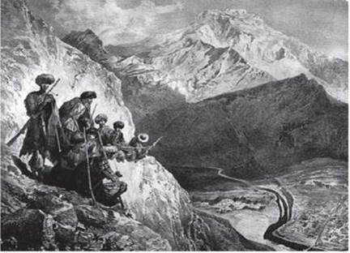

Засідка чеченців. Ілюстрація із зібрань Ставропольського державного об'єднаного краєзнавчого музею

Особливості жанру твору визначаються особливістю оригінальної композиції «Кавказу». Твір розпочинається описом величної краси могутніх Кавказьких гір - алегоричною картиною, коли хижий орел безсердечно катує Прометея, але зламати його дух навіть найстрашнішими тортурами не може. Підтекст цього уривка гранично зрозумілий: двоголовому російському орлу ніколи не вдасться остаточно зламати опір кавказьких народів, зробити з волелюбних горців безправних кріпаків, змусити їх жити за драконівськими законами Російської імперії. Шевченків твір не має виразних ознак поеми й фактично складається із двох монологів: від імені власне ліричного героя і від імені російського царя (рольового ліричного героя). Але традиційно з урахуванням пафосу твору його іменують поемою-інвективою.

Інвектива (від лат. «накидаюся», «нападаю») - особлива літературна форма твору, що робить його подібним до газетного жанру памфлета, оскільки висміює або гостро критикує реальну чи уявну особу або владу чи суспільний лад у цілому.

Ідейна спрямованість твору очевидна. Якщо врахувати, що до написання «Кавказу» у творчому доробку Т. Шевченка вже була поема «Сон», а уява митця виношувала геніальне послання «І мертвим, і живим...», то можна сміливо припускати, що в «Кавказі» український геній з убивчим сарказмом не тільки таврував порядки в Російській імперії та колоніальну політику Миколи І, а й розвінчував фальшиву «визвольну» місію Російської імперії в цілому. Безперечно, Тарас Шевченко не міг бути втаємниченим у державні справи царя та його уряду, але геніальність українського поета давала йому змогу інтуїтивно відчувати речі, про які не міг мати найменшого уявлення жоден європейський митець. Наприклад, багатьох читачів поеми «Кавказ» шокувало ставлення Тараса Шевченка не тільки до церкви (це явище доказово ще можна було пояснити промовистими фактами), а й до самого Бога. Документи свідчать, що російський уряд під час кавказької війни безсоромно маніпулював релігією для власної вигоди.

Обурення Т. Шевченка тим, що до своїх цинічних і злочинних діянь царський уряд залучає церкву, а та, у свою чергу, фарисейськими методами й іменем Месії устами священиків благословить найбільшу у світі російську армію на розбій, кровопролиття і воєнні походи проти мирних жителів, у поемі «Кавказ» виливається в скаргу Христові, навіть у сумнів доречності самопожертви Божого Сина за таке безсоромне людське плем'я:

За кого ж ти розіп'явся,

Христе, Сине Божий?

За нас, добрих, чи за слово

Істини... чи, може,

Щоб ми з Тебе насміялись?

Воно так і сталось.

Храми, каплиці, і ікони,

І ставники, і мирри дим,

І перед образом Твоїм

Неутомленниє поклони.

За кражу, за войну, за кров,

Щоб братню кров пролити, просять

І потім в дар Тобі приносять

З пожару вкрадений покров!!.

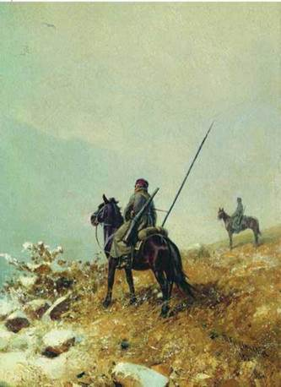

Петро Грузинський. У дозорі (1887)

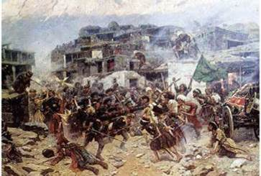

Франц Рубо. Штурм аула Салта (1898)

«Спеціальна духовна комісія займалась хрещенням горців, удаючись до обману: їм обіцяли, що хрещених звільнять від кріпацтва і від податків; коли ж обман виявився і горці повстали, їх придушували силою... У патріотичній літературі набуло широкого вжитку поняття “Русский Бог”//. Так християнського Бога.// перетворили в російського шовініста».

Іван Дзюба

У «Кавказі» російський бог - це продажна й фальшива релігія, яка захищає царя і всі його дії, виправдовує війну, розбій, тисячі смертей ні в чому не винних людей, бо за це приймає щедрі пожертви накраденим у народів Кавказу добром. Закономірно, що й ставлення до такої церкви та її представників у Шевченка переростає з іронічного кепкування в злісний сарказм.

Проте Тарас Шевченко не став атеїстом, віра в Бога в нього не похитнулася - похитнулася віра в людину, насамперед у сильних світу цього, які виявилися недостойними страшної жертви Божого Сина на Голгофі.

|  |  |
| --- | --- |
| **Ліна Костенко**  **КОБЗАРЕВІ**  **І** Кобзарю! Знов до тебе я приходжу, бо ти для мене совість і закон.  Прости, що я дрібницями тривожу  твій вічний і глибокий сон.  А, може, це і не дрібниця. Ти ж бачиш сам, які складні часи:  Великі струси. Перелом традицій. Переосмислення краси.  І вічний рух - у всесвіті, у світі.  Лише могили з місця - ані руш... 0, скільки стало в нашому столітті  скалічених і безнадійних душ!  Та що ж, не дивно. Покрутився глобус в диму,  в пожежах, у кривавій млі.  Захворів дехто на морську хворобу,  хитається на палубі землі.  Розхитаний, спустошений і кволий,  біда, якщо в мистецтво забреде, -  шукає форм не бачених ніколи,  шукає форм нечуваних ніде.  І тут же - просто шукачі прокорму,  і шахраї і скептиків юрма -  шукають найсучаснішої форми  для того змісту, що в душі нема.  Возрадуйтеся прадіди печерні -  ось пролунав новітній благовіст!  в абстракції, в модерній, в істерії, конає в корчах витончений зміст.  І сам на себе споглядає збоку -  чи є в його агонії краса... Кобзарю мій! Поете мій високий! А як же ти поезії писав? Я не писав. Я плакав і сміявся. Благословляв, співав і проклинав.  Сказати правду - мало турбувався,  як я при цьому збоку виглядав.    **ІІ**  Кобзарю, знаєш, нелегка епоха оцей двадцятий невгомонний вік. Завихрень - безліч. Тиші - анітрохи. А струсам різним утрачаєш лік. Звичайні норми починають старіти, тривожний пошук зводиться в закон, коли стоїть історія на старті перед ривком в космічний стадіон. Вона грудьми на фініші розірве Чумацький Шлях, мов стрічку золоту. І, невагома, у блакитній прірві відчує враз вагому самоту. І позивні прокотяться луною крізь далі неосяжно голубі... А як же ми, співці краси земної? Чи голоси у нас не заслабі? Чи не потонуть у вітрах простору? Чи сприймуть велич нової краси?.. Тарас гранітний дивиться суворо: - А ви гартуйте ваші голоси! Не пустослів'ям, пишним та барвистим, не скаргами, не белькотом надій, не криком, не переспівом на місці, а заспівом в дорозі нелегкій. Бо пам'ятайте, що на цій планеті, відколи сотворив її пан Бог, ще не було епохи для поетів, але були поети для епох! |  |

За матеріалами: Ліна Костенко. Вибране. Київ. Видавництво художньої літератури „Дніпро", 1989.

**\* * \***

|  |  |  |
| --- | --- | --- |
|  | **Марія Пригара**  **ТАРАСОВЕ СЛОВО**  Снились Тарасові в чорній неволі Гори дніпрові високочолі, Де сокорина, пухом припала, Віти на воду порозпускала. Снилась веселочка в тихі години, Що позичає в плесі краплини. Снився щоночі сивий Славута, Вся Україна, горем закута. Рідний народ його, битий і гнаний, Як він устане, зірве кайдани, І розкувавши руки могучі, Панство несите скине із кручі. Все, що наснилось,— пісня сказала. Пісня пророча — правдою стала! Цвітом повиті Тарасові гори. Поле безмежне з вітром говорить. Слово Тарасове струнами б'ється. Ходить між люди — з серця до серця. Ходить між люди, лине світами — Так йому жити й жити віками, Поки, як море, в срібній обнові Б'ються об берег хвилі дніпрові!    **\* * \***    **Володимир Підпалий**  **КОБЗАР**  Струни  зрячі,  вічні  струни Ти  торкнеш  рукою  - Попливе  вкраїнська  пісня Та  й  Дніпром-рікою.  Хвиля  пісні  -  вища  й  краща, То  лагідна  знову... Ой  Тараса  думи  віщі  - Для  душі  розмова!  Шляхом  ішла  Катерина, Узяла  на  руки, Понесла  свойого  сина  - Серця  свого  муку.  Бо  у  неї  така  правда, Щоб  не  спали  люди, Бо  у  неї  вічне  право  - На  землі  цій  бути... |  |

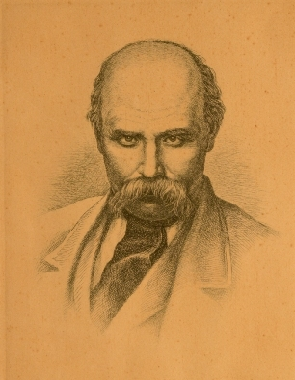

Портрет Шевченка з колекціїОбласного художнього музею м. Кропивницький(автор не вказаний)

**\* * \***

|  |  |  |
| --- | --- | --- |
|  | **Максим Рильський**  **ШЕВЧЕНКО**  Кобзарем його ми звемо, Так від роду і до роду:  Кожний вірш свій і поему  Він присвячував народу.  Він любив усе прекрасне  Все ненавидів потворне, — І його ім’я — незгасне,  Світлий образ — неповторний.  Чисту матір і дитину  Він прославив серцем чистим,  Всю осяяв Україну  Поглядом він променистим.  Ось чому в сім’ї великій, У цвіту садів прекрасних  Буде жити він вовіки, Як безсмертний наш сучасник.    **\* * \***    **Олександр Олесь**  **В РОКОВИНИ ШЕВЧЕНКА**  Одно питання мимоволі  Ввесь час в думках моїх встає:  Чом не вгледів він сонця волі,  Чому тепер він не жиє?  Якими дужими громами  Пророчий голос би гримів, Якими буйними річками  Котивсь, шумів би його спів!?  Які б вінки він сплів героям, І як уславив би їх чин? Він грав би в сурму перед боєм. Боровся б сам серед руїн.  А як оплакав би могили, Яких би квітів насадив! Калина б віти похилила  І в вітах вітер б гомонів.  Якими лютими бичами  Карав би нас, що кволі ми, Що розійшлись ми манівцями  На крок єдиний до мети.  Як в душу б він заглянув кожну,  Як кожний біль би наш відчув.  Він влив би міць непереможну,  Серця б він вірою надхнув...  І де б він був ?!.. Чи на засланні,  Серед неораних степів, Чи разом з нами на вигнанні  Ділив би сльози і терпів?  Він тут би був! Орел Крилатий  Не зміг би стерпіти ярма, Бо як би там він міг співати, Коли вітчизна вся німа! |  |

За матеріалами: Журнал "Соняшник", ілюстрований місячник для дітей. Редактор Петро Волиняк. Березень 1961 р. Малюнок «Т. Г. Шевченко». Ліногравюра В. Касіяна.

**\* * \***

|  |  |  |
| --- | --- | --- |
|  | **Уляна Кравченко**  **ХТО  ТО,  ХЛОПЧЕ,  БУВ  ТАРАС?**  Хто  то,  хлопче,  був  Тарас? —  Це  поет  бездольних  мас, Це  співець  і  наш  Кобзар, В  серці  мав  любови  жар.  Що  такого  він  зробив?  —  Україну  полюбив! І  за  це  пішов  в  кайдани, Щоб  терпіти  муки  й  рани. Що  за  це  йому  дамо?  —  Серць  маленьких  все  тепло!  Ум  розважний,  пильні  руки, Що  так  прагнуть  до  науки, І  до  праці  для  народу  — Це  найкраща  нагорода!    **\* * \***    **Уляна Кравченко**  **СОНЦЕ  УКРАЇНИ**    Я  маленький  хлопчик Сьомий  рочок  маю Але  про  Шевченка Вже  богато  знаю.  Нині  нам  про  Нього Мамочка  сказали  — Рушником  новеньким Ми  портрет  прибрали.  Принесли  ми  жмінку Рути  і  барвінку  — Наш  Кобзар  коханий Достойний  пошани.  Він  дитя  з-під  стріхи Він  в  селянській  свиті  — А  придбав  нам  слави, Як  ніхто  на  світі.  А  та  наша  слава Не  вмре  не  загине, Наш  Тарас  Шевченко  — Сонце  України. |  |

За матеріалами:«Наше життя» («Our life»), березень 1990 (№ 2) — (художньо-публіцистичний часопис, який видає Союз Українок Америки).

Журнал з електронного архіву CУA:[*http://unwla.org/ourlife/pdf/Our_Life_1990-03.pdf*](http://unwla.org/ourlife/pdf/Our_Life_1990-03.pdf)

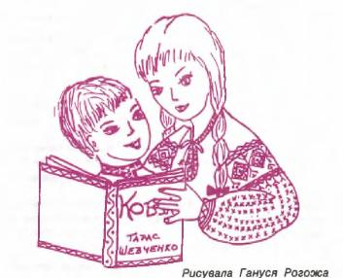

|  |  |  |
| --- | --- | --- |
|  | **Марія Чепурна**  **РОДИНА**               Т. Г. Шевченку                 Дуб зелений та розлогий Виріс на Вкраїні У діброві, край дороги При ясній долині. Із дубами побратався, Батьком став калині.  Часто вітри бушували Гнули дужі віти, Та зламати – не зламали Дуба пройдисвіти. Лиш коріння, мов із криці У дуба ставало І поволі із криниці Свіжу воду брало. Розрослося по діброві Повилось в клубочки І росли все нові й нові З кореня дубочки. |  |

За матеріалами: *[http://avdiivka-school.edukit.cn.ua/](http://avdiivka-school.edukit.cn.ua/pro_nashe_selo/avdiivci/chepurna_mariya_mikolaivna/)*

**\* * \***

|  |  |  |
| --- | --- | --- |
|  | **Євген Маланюк**  **ШЕВЧЕНКО**  Не поет — бо це ж до болю мало,  Не трибун — бо це лиш рупор мас,  І вже менш за все — «Кобзар  Тарас»  Він, ким зайнялось і запалало.  Скорше — бунт буйних майбутніх  рас,  Полум'я, на котрім тьма розтала,  Вибух крові, що зарокотала  Карою за довгу ніч образ.  Лютий зір прозрілого раба,  Гонта, що синів свяченим ріже,  У досвітніх загравах — степа  З дужим хрустом випростали крижі.  А ось поруч — усміх, ласка, мати  І садок вишневий коло хати. |  |

За матеріалами: Євген Маланюк. Поезії в одному томі. Видано Науковим Товариством ім. Шевченка в Америці і Українською Вільною Академією Наук у США за матеріяльною допомогою Східньо-Европейського Фонду, 1954, 299 с.

**\* * \***

|  |  |  |
| --- | --- | --- |
|  | **Леонід Кисельов**  **ВІН БУВ ЯК ПОЛУМ'Я...**  "Та не однаково мені... " Тарас Шевченко  Він був як полум'я. Його рядки —  Дзвінкі і небезпечні, наче криця,  Переживуть і жито, і пшеницю, І хліб, і сіль, і війни, і віки.  Він був як полум'я. Свої слова — Легкі, як небо, сині, наче квіти, Що ними тільки правду говорити, Він в наші душі спраглі наливав.  Він був як полум'я. Тепер ідіть, Мо' пощастить знайти в трухлявій шафі  Засохлу риму, клоччя біографій,  Анкетну сповідь і газетну їдь.  Він був як полум'я. (1968) |  |

За матеріалами: Леонід Кисельов. «…Все на свете – только песня на украинском языке». Вибране до 60-річчя поета. Упорядник Сергій Кисельов. Обкладинка Марини Туровської. Київ, видавництво "Факт", 2006, стор. 241 - 242.

**\* * \***

|  |  |  |
| --- | --- | --- |
|  | **Дмитро Білоус**  **НА ГОРІ ТАРАСОВІЙ**  На гілках зелені бростІ, в небі хмари бязеві. Біля пам'ятника гості на горі Тарасовій.  А гостей же так багато в цій порі весновій: всенародне світле свято «В сім'ї вольній, новій».  Не Дніпра рокочуть хвилі — сплески океанові: то співають на могилі «Заповіт» у Каневі.  То не грім хмарину вразив зблисками грозовими — «Заповіт» гримить Тарасів всього світу мовами.  Росіянин: как бушует старый Днепр под кручей... білорус: каб было чутна як грыміць грымучы...      А високий італієць тягне басовито:  che si oda il muggito del fiume stizzito  А болгарин з чистим серцем слов'янина-брата: да се виждат, да се чува, как реве реката...  Ти, індійцю із Калькутти, їхав так далеко ти. І твоєї мови чути переливні клекоти.  Вслухайсь, друже із Тулузи, у слова пророка ти... І звучать в словах француза переливні рокоти.  В морі музики — по вінця щемні підголоски там тануть в серці українця невимовним лоскотом.  Бо зринає в тім хоралі сиротя невкутане і Кобзар на Кос-Аралі, муштра і шпіцрутени.  Наче грім хмарину вразив зблисками грозовими — «Заповіт» гримить Тарасів всього світу мовами:  «Поховайте та вставайте, кайдани порвіте і вражою злою кров'ю волю окропіте»...  Грім травневою порою — то слова Боянові над Чернечою горою в предковічнім Каневі. |  |

За матеріалами: Дмитро Білоус. "Диво калинове". Вірші. Художник Олександр Кошель. Київ, видавництво «Веселка», 1988 рік.

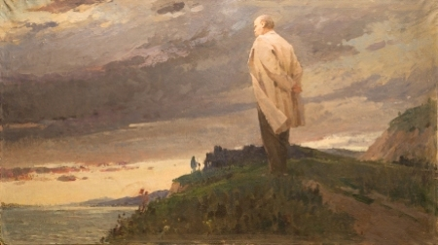

"Тарас Шевченко на кручах Дніпра" - картина з колекціїОбласного художнього музею м. Кропивницький(автор не вказаний)

|  |  |  |
| --- | --- | --- |
|  | **Валентина Харченко**  **На згадку про Тараса\***  Колись давно на землі у нас, Жив великий Кобзар - Шевченко Тарас. Все життя він присвятив не своїй родині, А неньці - рідній Україні.  Бо з давніх-давен, На українській землі, Люди найбільше любили волю, Та найменше мали її.  То пани над ними владу мали, То орда пшеницю на ланах топтала.  Ось росте Тарас та все книжки читає, То на ставі квіточок малює. Та не розуміє одного він, "Чого в пана всього досталь, а він ще й лютує"?  А селянин у драній свиті, Ходить та працює в пана в житі. Він на нього накричить, Тай ще вдарить може, - Де ж на світі ділась,  тая правда Божа?  Розповів Тарасові дідусь його, Що раніше в лісах гайдамаки оселялись, Хоробрі вояки не боялись нічого, Та за бідного та вбогого заступались...  Сумно стало Кобзареві за людські, Гіркії сльози, та згадав сестер рідненьких, Що рано зів’яли,як ті квіти на морозі.  Досить! Думає хлопчина, тим панам коритись, Треба правду здобувати, та за неї битись! А за зброю слова взяв - українські рідні, Щоб і люди зрозуміли, чого вони гідні! 07.01.2003 р.  *Вірш надано автором особисто. |  |

**\* * \***

Однією з тих, хто писав щирі вірші про Тараса Григоровича, є Леся Храплива. Поезія Лесі Храпливої «тихо-тихесенько шепче-промовляє» до душі, добуває з неї те, що найкраще, і просто заставляє любити Україну і бути гідним її любови, любити поезію Тараса Шевченка і становитись справжнім українцем. Вірші поетки звучать як голос нескореного рідного краю, як голос народу, який прагне відродження.  
  
[Леся Храплива. Вірші про Тараса Шевченка](https://mala.storinka.org/%D0%BB%D0%B5%D1%81%D1%8F-%D1%85%D1%80%D0%B0%D0%BF%D0%BB%D0%B8%D0%B2%D0%B0-%D0%B2%D1%96%D1%80%D1%88%D1%96-%D0%BF%D1%80%D0%BE-%D1%88%D0%B5%D0%B2%D1%87%D0%B5%D0%BD%D0%BA%D0%B0.html)

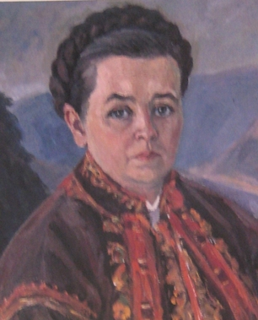Вірші Лесі Храпливої-Щур: "Портрет Тараса Шевченка", "Тарас Шевченко", "Кобзар".

[Шевченкіана Володимира Даника: вірш "Домальований портрет"](https://mala.storinka.org/%D1%88%D0%B5%D0%B2%D1%87%D0%B5%D0%BD%D0%BA%D1%96%D0%B0%D0%BD%D0%B0-%D0%B2%D0%BE%D0%BB%D0%BE%D0%B4%D0%B8%D0%BC%D0%B8%D1%80%D0%B0-%D0%B4%D0%B0%D0%BD%D0%B8%D0%BA%D0%B0-%D0%B2%D1%96%D1%80%D1%88-%D0%B4%D0%BE%D0%BC%D0%B0%D0%BB%D1%8C%D0%BE%D0%B2%D0%B0%D0%BD%D0%B8%D0%B9-%D0%BF%D0%BE%D1%80%D1%82%D1%80%D0%B5%D1%82.html)

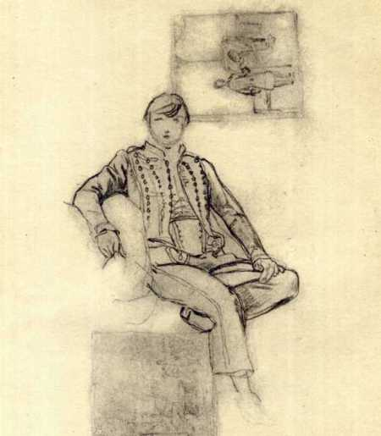"А було колись – Тарас вимальовував портрет,  
На портреті – дуже гонористий пан!  
Багатьом панок допік, бо характер – ой, не мед!  
Та ще й з виду – як вгодований кабан…"

(Володимир Даник)

[Сергій Губерначук. Вірші про Тараса Шевченка](https://mala.storinka.org/%D1%81%D0%B5%D1%80%D0%B3%D1%96%D0%B9-%D0%B3%D1%83%D0%B1%D0%B5%D1%80%D0%BD%D0%B0%D1%87%D1%83%D0%BA-%D0%B2%D1%96%D1%80%D1%88%D1%96-%D0%BF%D1%80%D0%BE-%D1%82%D0%B0%D1%80%D0%B0%D1%81%D0%B0-%D1%88%D0%B5%D0%B2%D1%87%D0%B5%D0%BD%D0%BA%D0%B0.html)

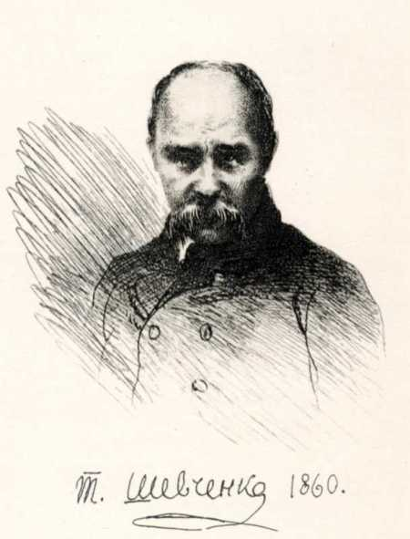"Візьми Шевченкові томи –  
і плач над ними, плач над ними.  
Шевченком Бога обійми –  
й хрестись хрестами золотими.  
Хай сльози відповідь дають  
на все пригноблене дитинство,  
на те, як зміцнювалась лють  
і поставало українство."

(Сергій Губерначук)

**ТАРАСОВІ КОРАЛІ**

Не так давно місцева влада, себто працівники сільради, складали звіт. У ньому – свіженькі дані: із 271 обійстя пустує вже 92. Хоча у Секуні – всі блага цивілізації. Газ прокладено давно, тож гріється тамтешній люд не дровами. Чим живе? Та як і всі на селі: городи, худоба, хатні клопоти. Одначе якби секунські закутки могли говорити, то повідали б чимало… Хоча б про те, що тут бував Тарас Шевченко.

У Секуні – дві церкви: одна розташована в самому селі, а інша, менша, – на місцевому кладовищі. Місцевий люд Іовський храм називає капличкою. Одначе саме в цьому святому місці розміщено Запрестольну ікону Божої Матері, до котрої торкнувся пензель Кобзаря.

І хоча дослідники й досі сперечаються: Шевченко чи хтось інший узявся за реставрацію лику секунської Богородиці, але факти – річ уперта. Та й місцевий люд дарма балакати не буде… 3 жовтня 1846 р. Тарас Григорович виїхав із Кам’янця-Подільського на Волинь. А все тому, що у 1843-му при канцелярії київського, подільського і волинського генерал-губернатора створили Тимчасову комісію для розгляду давніх актів. Тож і подався поет у наукову подорож, аби збирати етнографічні матеріали й робити замальовки. До слова, згодом ті відомості стали базою для Київського центрального архіву давніх актів. Тож дістався Кобзар Волині. Спершу побував у Вербці, що за кілька кілометрів від Ковеля. У тому селі знайшов останній прихисток князь Андрій Курбський. А от у Секуні були могили управителів князевого маєтку –  Михайла та Івана Колиметів. Певно, тому й подався Тарас Шевченко до цього населеного пункту. Цілком можливо, що священик тамтешнього храму й попрохав зайнятися відновленням ікони. Вона ж бо ще й тоді була неабиякою цінністю – візантійська робота, привезена на терени Волині московський утікачем Курбським.

Одначе не був би то Шевченко, аби не зоставив сліду. Не лише у пам’яті старожилів, котрі з уст в уста переказували про пана у чорному плащі й модному капелюсі, котрий розмовляв народною мовою, а й… коралями на шиї Діви Марії. Словом, Тарас Григорович, відновлюючи потемніле зображення, «одягнув» на шию Богородиці традиційне українське намисто. Чого ніколи не робили іконописці…

Самі ж секунці таких нюансів не відали. Дізналися лише торік, коли святкували 500 літ від першої писемної згадки про рідне село.

– Очі нам розкрив один професор, – розповідає Надія Костючик, Секунський сільський голова. – Звали його Віктор Жадько. Він приїздив, усе роздивлявся і фотографував, а потім подарував газету.

Примірник «Кримської світлиці», де й розміщено статтю тогочасного радника міністра культури України пана Жадька, сільський голова береже, наче зіницю ока. Мовляв, у тих рядках – всі секунські секрети. Та чи направду всі?

**СІЛЬСЬКА КОРОЛЕВА БОНА**

Кладовище, де й стоїть Іовська капличка, тамтешня влада нещодавно розширила. Мовляв, як не крути, а хоронити людей десь треба. Помітно, що старіша частина цвинтаря – давня. Подекуди – столітні дубові хрести. На горбкові – пофарбована у голубе капличка. Там – Діва Марія в коралях. Але чудотворною її місцеві не називають. Буцімто ніколи такого не спостерігалося. Одначе…

– На кладовищі старих дерев трохи є, – розповідає Надія Панасівна. – А як їх викорчуєш? Не так давно сильним вітром повалило старого дуба. Думала, все! Потрощить надгробки. Та ні! Таке велике дерево, а жодної могили не зачепило. Якби хотів навмисне укласти так стовбура, то не вийшло би.

Нині в Секуні згідно з даними останнього перепису населення – 486 осіб. Правда, демографічного сплеску не спостерігається. Минулоріч народилося четверо, а померло восьмеро. На таке місцеві лише руками розводять. Кажуть, шкода, що так складається. Кожному хочеться, аби село процвітало. Не без ностальгії згадують про колгосп ім. Тараса Шевченка, створений у 1939-му з приходом радянської влади. Правда, за кілька хвилин розмови пригадують геть усе: і час без паспортів, і трудодні, і решту «благ». Але секунці, хоч їх і не багато, – люди мудрі. Того колективного майна не розтягнули. Тож на базі колишнього флагману ще діє СВК. Правда, не стільки функціонує, як доживає. Але поки людські паї в оренду беруть і власникам за те платять. Окрім того, у селі вправно фермерує один чоловік. Навіть кількох місцевих до себе на роботу взяв. А як хтось показує клас, то й іншим не годиться байдики бити. Словом, лише взимку в Секуні абсолютний спокій. Весною – городні справи кличуть.

– У нашому селі немає жодного бару, – додає сільський голова. – Що не кажіть, а такі заклади своє дають. Більшість дурниць саме на п’яну голову й роблять. Але загалом  криміногенна ситуація – не ситуація. От у Мизовому, сусідньому селі, уже й цигани є, і любителів міцних напоїв вистачає. От вам і два села.

А воно й не годиться товаришувати з оковитою під боком у… королеви Бони. Бо лице у Діви Марії на Іовській запрестольній іконі наче дві краплі води схоже на дружину польського короля Сигізмунда. І помітив цю схожість саме Віктор Жадько. Секунь, а до 1939-го Суконь, із 1543-го була власністю Бони. І лише через 20 літ дісталася Андрієві Курбському. Згодом, під кінець століття, населений пункт укотре потрапив під крило польської корони, а ще пізніше став значимим культурно-освітнім центром Волинського Полісся.

**ХАТА ГЕРОЯ**

Нині в Секуні діє школа І-ІІ ступенів. А далі тамтешні учні прямують до с. Мизове. Щоправда, часи, коли школярі ходили пішки, минули. Тепер за знаннями їздять шкільним автобусом. Секунські педагоги не лише вкладають у юні голови добре, мудре й вічне, а й по намистинках збирають історичні відомості про рідне село.

Саме з простенького зшитка у Секунській ЗОШ дізнаюся, що буквально якихось три десятки літ тому на цій землі вирувало шалене культурне життя. Із 1886 по 1914-й у селі діяла прицерковна школа. Там не лише навчали місцеву дітвору, а й їхніх учителів, бо заклад був зразковим. Упродовж навчального року в Секуні здобували знання 75 обдарованих учнів, а влітку проходили практику молоді педагоги.

Варто відзначити, що саме в цьому старовижівському селі діяла хороша бібліотека. Але храм книги, як і школа, став жертвою вогню. Тому нову семирічку звели лише у 1957-му. А клуб, де облаштували бібліотеку, ще пізніше – у 1997-му.

Тепер то – спомини. Хоча згадують секунці ще й свого героя, адже Василь Петрук першим із уродженців Волині дістав звання Героя Радянського Союзу: за форсування Дніпра в 1943-му командира протитанкової гармати удостоїли найвищої нагороди.

Василь Дмитрович пішов із життя понад 20 років тому, але хата жива й досі.

– Ой, чого ж Василя не пам’ятаю? – дивується його сусідка, старенька Любов Ткачук. – Жив після війни на Львівщині. Як приїздив у село, то босим до мене приходив і неодмінно разів зо сто цілував. Розказував часто, як героя того заробив… Тепер хата внукова. Василь же дуже любив босим по росі ходити. Славний був. Як пироги напечу, то одразу в мене на подвір’ї. Ходив, бо і та хата – пустка, і та також. То ми удвох тута й сусідували.

Хата героя в Секуні благенька, але ще стоїть. Тепер медалі за мужність та героїзм можна давати чи не кожному місцевому мешканцеві, який усією душею бажає, аби село жило й розвивалося. Бо, як не крути, славна історія зобов’язує.

**Світлана ГОЛОВАЧУК.**